Муниципальное автономное общеобразовательное учреждение
города Ростова-на-Дону «Школа № 115»,
Ростовская область

Всероссийский конкурс юных исследователей окружающей среды
«Открытия 2030» (с международным участием)

Номинация: «Ботаника и экология растений»

Тема: Использование раннецветущих растений в озеленении микрорайона
Левенцовский города Ростова-на-Дону. Мониторинг 2021 и 2022 годов.

Автор: Масловская Яна Андреевна,
обучающаяся 9-В класса
МАОУ «Школа № 115» Руководитель: Скнарина Татьяна Александровна,
учитель биологии МАОУ «Школа № 115».

2022 год

СОДЕРЖАНИЕ
Введение………………………………………………………………………………..3
Глава 1. Проблемы озеленения городов………………………………………………4
Глава 2. Материалы исследования и анализ полученных результатов……………..7
2.1 Характеристика географического положения и климата г. Ростова-на-Дону…7
2.2 Видовое разнообразие раннецветущих растений микрорайона Левенцовский..7
Заключение……………………………………………………………………………16
Список использованной литературы………………………………………………...18
Приложения……………………………………………………………………………19

Введение

Проблема озеленения городов, особенно южных, не нова. В каждом городе существует программа озеленения, предусматривающая план замены деревьев и высадки травянистых однолетних и многолетних растений [9]. Учитываются климатические особенности местности.
Декоративность клумб должна быть максимальна в теплое время года. Для Ростова-на-Дону это время, обычно, с марта-апреля по октябрь и даже ноябрь. Летом большое количество цветущих растений поддерживается с помощью поливов, весной и осенью используется естественное увлажнение почвы.
Целью данной работы является изучение видового состава травянистых растений, которые используются для озеленения микрорайона Левенцовский города Ростова-на-Дону и цветение которых приходится на весну и мониторинг изменения видового и количественного их состава за 2021-2022 год.
Задачи:
- ознакомиться с литературой посвященной озеленению городов;
- познакомится с географическим положением и климатическими особенностями города Ростова-на-Дону;
- изучить видовой состав раннецветущих травянистых растений на придомовых клумбах, клумбах вблизи детских учреждений микрорайона Левенцовский города Ростова-на-Дону (март-апрель);
- сравнить данные исследований за март-апрель 2021 и тот же период 2022 года:
- выявить наиболее часто применяемые для озеленения раннецветущие травянистые растения;
- выявить виды растений, которые показали хорошую приживаемость, и рекомендовать их к высаживанию на придомовых клумбах..
Данная работа позволит выявить виды растений, которые успешно применяются в озеленении, в том числе и дикорастущие, и составить список рекомендованных для посадки. Актуальность этого опроса продиктована тем, что микрорайон активно застраивается и наличие списка рекомендованных для посадки раннецветущих травянистых растений поможет придать декоративность придомовым территориям.
Литературные источники, в основном, описывают применение в озеленении города деревьев и кустарников, а использование раннецветущих растений в озеленении почти не рассматривается. О высадке раннецветущих растений (в основном, многолетников) мы можем прочитать в статьях региональных изданий (interfax-russia)или публикациях в интернет-изданиях (Ростов Главный, например).

Глава 1. Проблемы озеленения городов (Анализ современных теоретических подходов)

По последним данным около половины населения планеты проживает в городах. В России на долю городского населения приходится 74,1% [2].
Озеленение в современных условиях выступает важным направлением в строительстве городов, имеющим санитарно-гигиеническое, архитектурное, социальное и эстетическое значение. В условиях уплотнения городской застройки, возросшего количества автомобилей, загрязнения воздуха и других экологических проблем роль городского озеленения существенно возрастает.
Зеленые насаждения значительно снижают шумовую нагрузку, устраняя высокочастотные, наиболее вредные для человека, звуки. Эффект снижения шума зависит от характера посадок, породы деревьев и кустарников (формы, величины, строения кроны и ее плотности), времени года, а также от силы шума, проходящего через насаждения. Многорядные комбинированные древесно-кустарниковые полосы позволяют снизить уровень шума на 5-10 децибел. Кроны лиственных деревьев поглощают до 26% звуковой энергии, а около 14% этой энергии - отражают и рассеивают [9].
Существует принятое мнение о норме городской зелени на каждого городского жителя, по разным источникам, это от 20 до 50 м². Однако, эти нормы весьма условны и не могут быть абсолютными.
Согласно МДС 13-5.2000 «Правила создания, охраны и содержания зеленых насаждений в городах Российской Федерации», выделяются три основные категории озелененных территорий, каждая из которых имеет свои особенности [5].
К первой категории относятся озелененные территории общего пользования – это территории, используемые для рекреации населения всего города или отдельного жилого района.
Вторую категорию составляют озелененные территории ограниченного пользования. Это территории в пределах жилой, гражданской, промышленной застройки, территорий и организаций обслуживания населения и здравоохранения, науки, образования, рассчитанные на пользование определенными группами населения.
Кроме того, выделяют озелененные территории специального назначения. К ним относятся санитарно-защитные, водоохранные, защитно-мелиоративные зоны, кладбища, насаждения вдоль автомобильных и железных дорог, питомники, цветочно-оранжерейные хозяйства, территории, подпадающие под действие Федерального закона «Об особо охраняемых территориях» [6].
На сегодняшний день задачи озеленения территорий первой и второй категорий, в основном, решаются посредством традиционных приемов, то есть созданием парков, скверов, бульваров, дворов, увеличением зеленых насаждений городских улиц и так далее [1].
Острота проблемы озеленения городов обусловлена не только недостаточным количеством озелененных площадей, но и некачественным подбором растений, снижением уровня их экологической пластичности и жизнеспособности в экстремальных условиях города, качеством посадочного материала и отсутствием квалифицированного ухода.
Известно, что ежегодно выделяются большие суммы на покупку и высадку деревьев, кустарников, травянистых растений. Так, работы по осеннему озеленению Ростова-на-Дону в 2021 году проводятся с учетом температуры воздуха с 16 октября по 15 декабря, на эти цели в нынешнем году выделено 167,6 млн рублей, сообщил замглавы администрации города по вопросам ЖКХ Алексей Пикалов.
«В 2021 году запланировано к высадке 18 тыс. саженцев деревьев и 37 тыс. кустарников (спирея, можжевельник, барбарис) из них весной уже высажено 9,2 тыс. деревьев и 25 тыс. кустарников. В осенний период планируется к высадке еще порядка 9 тыс. деревьев», - сказал Пикалов в ходе расширенного планерного совещания в администрации города 7 сентября 2021 года.
По его словам, осенью также посадят цветы-многолетники на площади 3 тыс. кв. метров, в том числе на 2,2 тыс. кв. метров высадят тюльпаны - 97 тыс. штук. Это на 17 тыс. больше, чем годом ранее. [13]. Подтверждение его слов мы зафиксировали в микрорайоне Левенцовский на клумбе на кольце Солженицына-Еременко, где цвели несколько сотен тюльпанов. Подсчитать подробнее мы не могли, т.к доступа пешеходов к клумбе нет.
Обычно не все деревья, кустарники и травянистые растения в городе приживаются. Причины разные. Недостаточные полив, и уход, не приспособленные к данному климату растения и т.д. Так в этом, 2021 году, перепад температур и недостаток влаги стали причиной гибели высаженных осенью 2020 года и весной 2021 года деревьев в Ростове-на-Дону. Был превышен нормативный показатель гибели насаждений на пять процентов [14]. То, что деревья приживаются плохо, мы наблюдали весной и летом 2022 года по улице Еременко (от кольца пр. Солженицына- ул Еременко до ул. Еременко 114). Из высаженных наскольких десятков деревьев прижились 2. Осенью 2022 вновь были высажены саженцы, но сильный ветер 29 ноября- 2 декабря уже повалил 3 дерева.
Как отметил Глава администрации города Алексей Логвиненко, формирование качественной городской среды невозможно без надлежащей организации озеленения.
- Озеленение необходимо обязательно проводить с учетом мнения ученых-дендрологов и дизайнеров. Таким образом мы минимизируем риски, что деревья, кустарники и цветы не приживутся, - подчеркнул Алексей Логвиненко [14].
Основная задача зеленых насаждений - очистка воздуха, выработка кислорода, создание шумопоглощающего экрана, создание «экологического каркаса». Поступление кислорода в окружающую среду зависит от многих динамичных условий, в первую очередь от площади посадок, пород и видов деревьев, кустарников и трав, от их возраста, размеров, сезона года. Количество наличного кислорода зависит от количества транспорта, обилия промышленных предприятий, погоды (важно, солнечная она или дождливая), силы и направления ветров, типа почв на окружающей территории [7].
Кроме кустарниковых и древесных насаждений, необходима зелень газонов и клумб на всех улицах и, особенно, во дворах. [7] Это, по существу, единственный способ поддержания в городах необходимого уровня биологического разнообразия флоры и фауны.
Эстетическая функция вторична, по мнению многих застройщиков достаточно зеленых газонов во дворах. Но с точки зрения жителей домов, необходимы и цветущие травянистые растения.
Весной, когда листья на листопадных деревья и кустарниках, а их в парках, скверах и дворах подавляющее большинство [9], еще отсутствуют, эстетическая роль раннецветущих растений велика.
При созерцании цветущих растений улучшается настроение, а, значит, и психологическое здоровье горожан.

Глава 2. Материалы исследования и анализ полученных результатов
2.1. Характеристика географического положения и климата г. Ростова-на-Дону
Ростов-на-Дону – административный центр Ростовской области и Южного федерального округа России с населением более 1 млн человек.
Географические координаты Ростова-на-Дону, Ростовская область, Россия
Широта: 47°13′52″с.ш.
Долгота: 39°43′23″в.д.
Высота над уровнем моря:72- 74 м [11]

Город расположен на юго-востоке Восточно-Европейской равнины. В основном, город расположен на правом берегу реки Дон, в 46 км от места ее впадения в Азовское море, но юго-западная окраина города примыкает к Донским гирлам (дельта реки Дон) . Площадь города составляет 348,5 кв.км, расстояние до Москвы - 1076 км. [10].
Климат Ростова-на-Дону — умеренно континентальный, с мягкой зимой и жарким летом (в классификации Кёппена обозначен как Dfa — Влажный континентальный климат с жарким летом). Из-за глобального изменения климата на Земле в последние годы имеет тенденцию к увеличению средних летних и зимних температур.
Средняя температура воздуха в Ростове-на-Дону, по данным многолетних наблюдений, составляет +9,9 °C. Самый холодный месяц в городе — январь со средней температурой −3,0 °C. Самый тёплый месяц — июль.
Среднегодовая сумма осадков в Ростове-на-Дону — около 618 мм. Влажность воздуха составляет около 72 %, летом — 62—66 %, а зимой — 77—86 %. Максимум осадков приходится на декабрь, а минимум — на октябрь. Средняя скорость ветра в городе — 3,2 м/с
В конце XX—начале XXI века в Ростове-на-Дону произошёл скачкообразный рост температуры в январе.[4]

2.2 Видовое разнообразие раннецветущих растений микрорайона Левенцовский
Микрорайон Левенцовский входит в состав Советского района города Ростова -на-Дону и находится на западной окраине города.
Первые дома были заселены в 2010 году. Сейчас заселены кварталы 1-й и 3-й, Английский, Итальянский, Французский и т.д. Строятся и активно заселяются кварталы Левенцовка-парк и 5 Элемент
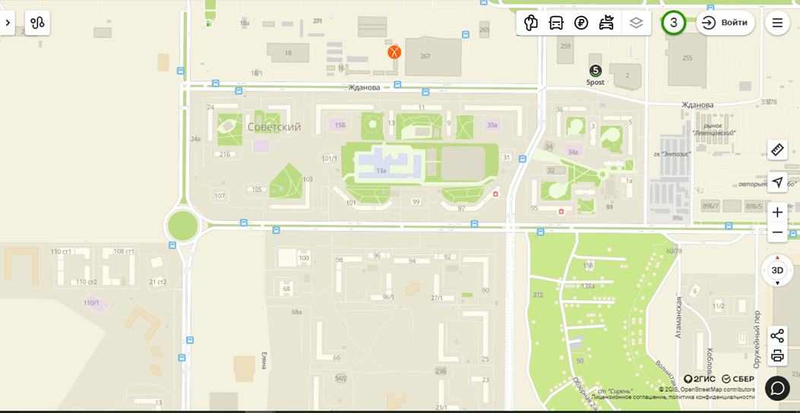
Рисунок 3. Карта Левенцовского микрорайона города Ростова-на-Дону (по данным 2ГИС)
К числу проблем озеленения города относится озеленение придомовых территорий. В ряде случаев данную задачу решают строительные компании, если данная задача включена в договор на строительство или градостроительный объект позиционируется как объект, реализованный в соответствии с концепцией комплексного освоения территории.
В микрорайоне Левенцовский задача озеленения придомовой территории решается комплексно.
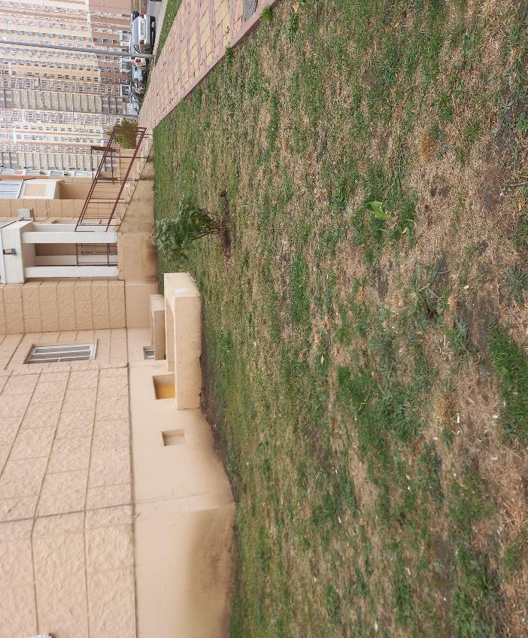
Рисунок 2 Оформление придомовой территории застройщиком (газон, кустарник высадили жители дома)
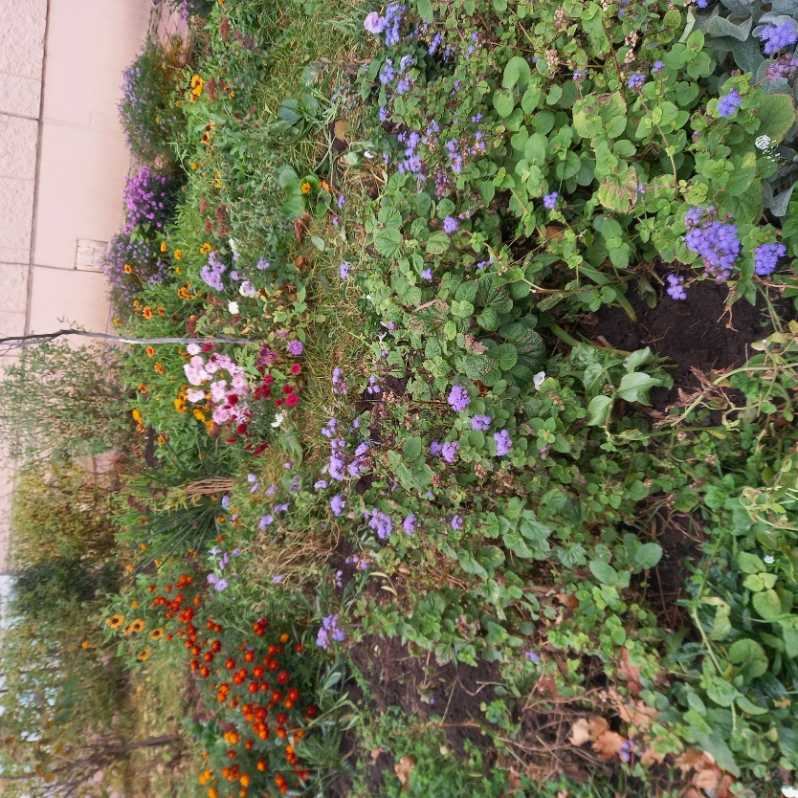
Рисунок 3. Оформление придомовой территории (клумбы) жителями дома 96 по улице Еременко
Часть травянистых растений, как однолетних, так и многолетних высаживают сами жители, часть травянистых растений высажены рабочими строительных компаний. Озеленение осуществляется и рабочими управляющей компании АО «Патриот».
Весной 2021 года нами был изучен видовой состав раннецветущих травянистых растений на клумбах в микрорайоне Левенцовский.
Изучение происходило путем визуального осмотра, фотографирования и последующей идентификации с помощью справочников и определителей [12].
В результате осмотра территории микрорайона нами были зафиксированы тюльпаны садовые (лат. Tulipa), гиацинты (лат. Hyacínthus) и нарциссы (лат. Narcissus) (практически на каждой клумбе)

. 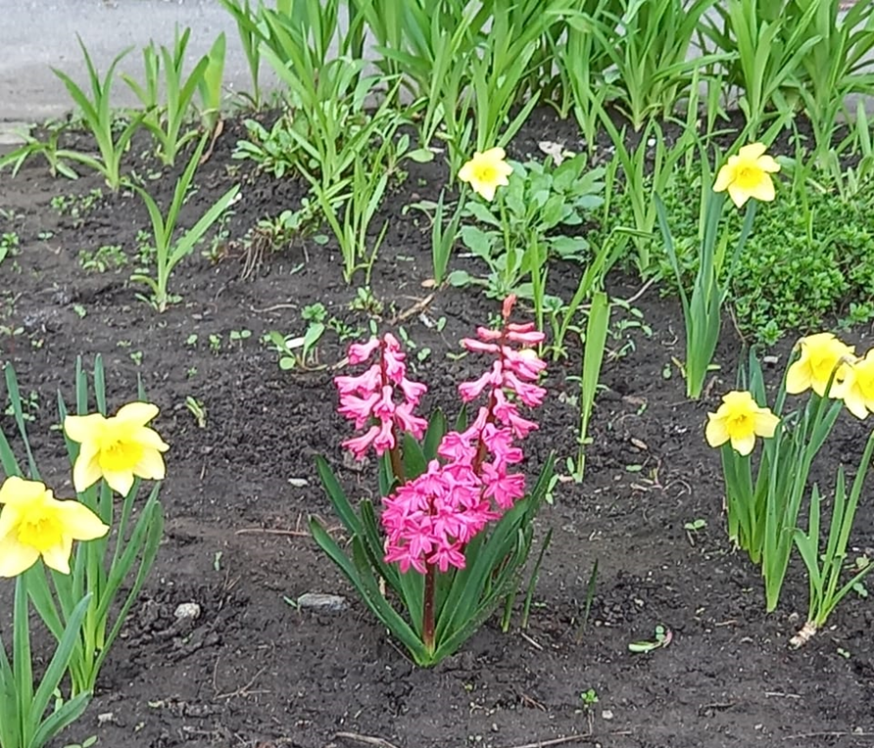
Рисунок 4 Цветущие Гиацинты и Нарциссы
На клумбе напротив МБДОУ «Детский сад № 12» нами зафиксированы растения крокусов садовых (лат. Crocus).
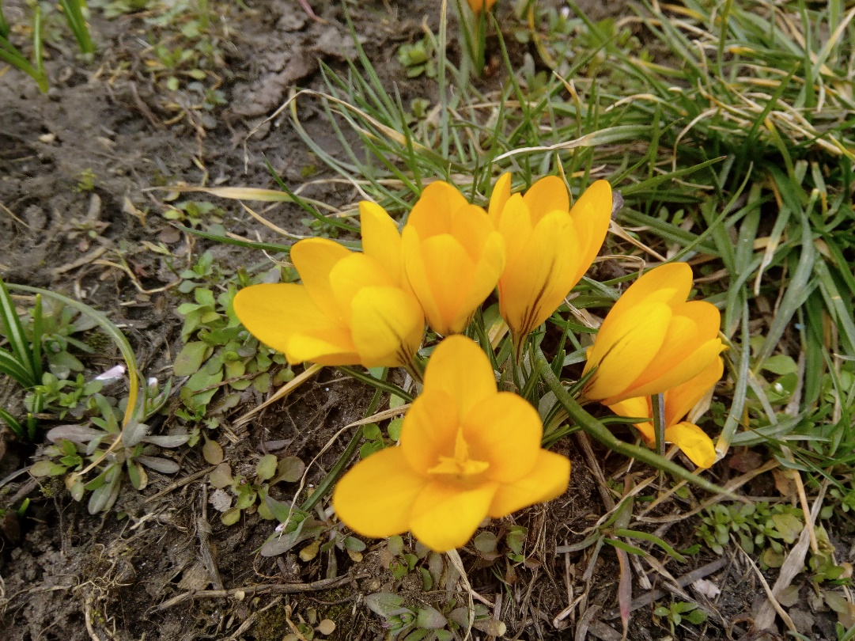
Рисунок 4 Цветы крокусов садовых
Кроме перечисленных растений, на придомовых клумбах нами зафиксированы следующие результаты (с указанием адреса):
Улица Еременко дом 101:
- Мускари армянский (Гадючий лук армянский, или Мышиный гиацинт армянский) (лат. Muscari armeniacum) примерно 110 шт
- Лютик - 22 шт
- Пролеска колокольчатая (лат. Scilla hispanica) – 20 шт
Улица Еременко дом 97/29:
- Лютик- 32 шт
- Мускари армянский (Гадючий лук армянский, или Мышиный гиацинт армянский) (лат. Muscari armeniacum) -51 шт
Проспект Маршала Жукова дом 30/95
- Лютик-98 шт
- Мускари армянский (Гадючий лук армянский, или Мышиный гиацинт армянский) (лат. Muscari armeniacum)- 26 шт
- Барвинок малый (лат. Vínca mínor) - 18 шт
Переулок Гарнизонный дом 3
- Мускари армянский (Гадючий лук армянский, или Мышиный гиацинт армянский) (лат. Muscari armeniacum)- 112 шт
- Ветреница дубравная (лат. Anemóne nemorósa) - 5 шт
Улица Жданова дом 5
- Мускари армянский (Гадючий лук армянский, или Мышиный гиацинт армянский) (лат. Muscari armeniacum)-41 шт
- Лютик-34 шт
- Барвиинок малый (лат. Vínca mínor) 18 шт
Проспект Маршала Жукова дом 36/5
- Мускари армянский (Гадючий лук армянский, или Мышиный гиацинт армянский) (лат. Muscari armeniacum)- 22 шт
- Фиалка Рейхенбаха, или Фиалка лесная (Viola reichenbachiana) - 16 шт
Улица Жданова дом 7/33
- Лютик-156 шт
- Мускари армянский (Гадючий лук армянский, или Мышиный гиацинт армянский) (лат. Muscari armeniacum)-17 шт
- Дикие тюльпаны Биберштейна (лат. Túlipa biebersteiniána) - 5 шт
- Фиалка Рейхенбаха, или Фиалка лесная (Viola reichenbachiana) – 21 шт
Улица Жданова дом 11
- Примула обыкновенная (лат. Primula vulgaris) - 8 шт
Улица Жданова дом 15
- Лютик- 31 шт
- Фиалка Рейхенбаха, или Фиалка лесная (Viola reichenbachiana) – 39 шт
- Мускари армянский (Гадючий лук армянский, или Мышиный гиацинт армянский) (лат. Muscari armeniacum) - более 50 шт
- Нарциссы карликовые (лат. Narcissus) -15 шт
Улица Жданова дом 19
- Примула обыкновенная (лат. Primula vulgaris) -5 шт
- Барвинок малый (лат. Vínca mínor) - 10 растений
- Мускари армянский (Гадючий лук армянский, или Мышиный гиацинт армянский) (лат. Muscari armeniacum) - более 50 шт
Проспект Солженицина дом 24/33
- Барвинок малый (лат. Vínca mínor) -12 шт
- Лютик- около 100
- Дикие тюльпаны Биберштейна (лат. Túlipa biebersteiniána) - около 50 шт
- Фиалки Рейхенбаха, или Фиалка лесная (Viola reichenbachiana) - 57 шт
- Мускари армянский (Гадючий лук армянский, или Мышиный гиацинт армянский) (лат. Muscari armeniacum) - более 50 шт
- Бруннера крупнолистная или незабудочник (лат. Brunnéra macrophýlla) – 5 шт
Фотографии растений представлены в приложениях.
Придомовые клумбы находятся в районе ранней застройки микрорайона. Фотографии цветущих растение, сделанные автором представлены в Приложении.
В Английском, Итальянском, Французском квартале нами зафиксированы на придомовых клумбах из раннецветущих травянистых растений только тюльпаны садовые.
В строящемся квартале «Левенцовка-парк» на клумбах у заселенных домов встречались в небольшом количестве тюльпаны садовые.
В строящемся квартале «5 элемент» раннецветущих травянистых растений не обнаружено.
Весной (март-апрель) 2022года были получены следующие результаты
Улица Еременко дом 101:
- Мускари армянский (Гадючий лук армянский, или Мышиный гиацинт армянский) (лат. Muscari armeniacum) примерно 112 шт
- Лютик - 43 шт
- Крокусы фиолетовые - 35 шт
Улица Еременко дом 97/29:
- Лютик- 32 шт
- Мускари армянский (Гадючий лук армянский, или Мышиный гиацинт армянский) (лат. Muscari armeniacum) -51 шт
- Крокусы фиолетовые – 7 шт
Улица Еременко 93
- Крокусы желто-оранжевые - 2 шт
Улица Еременко 99
- Лютики- 55 шт
- Фиалка Рейхенбаха, или Фиалка лесная (Viola reichenbachiana) - 10 шт
Проспект Маршала Жукова дом 30/95
- Лютик- 60 шт
- Мускари армянский (Гадючий лук армянский, или Мышиный гиацинт армянский) (лат. Muscari armeniacum)- 26 шт
- Барвинок малый (лат. Vínca mínor) - 20 шт
- Пролеска 15 шт
- Крокусы фиолетовые 5 шт
- Крокусы белые 3 шт
- Крокусы оранжевые около 50 штук
Переулок Гарнизонный дом 3
- Мускари армянский (Гадючий лук армянский, или Мышиный гиацинт армянский) (лат. Muscari armeniacum)- 50 шт
- Крокусы оранжевые- 45 шт
- Крокусы фиолетовые - 6 шт
- Крокусы бело-фиолетовые - 5 шт
- Пролеска - 2 шт
- Тюльпаны садовые желтые 9 шт
красные 30 шт
Проспект Маршала Жукова 1/5
- Лютики 50 шт
- Фиалки Рейхенбаха, или Фиалка лесная (Viola reichenbachiana) 112 штук
Улица Жданова дом 5
- Мускари армянский (Гадючий лук армянский, или Мышиный гиацинт армянский) (лат. Muscari armeniacum)-41 шт
- Лютик-30 шт
- Барвиинок малый (лат. Vínca mínor) 18 шт
Проспект Маршала Жукова дом 36/5
- Мускари армянский (Гадючий лук армянский, или Мышиный гиацинт армянский) (лат. Muscari armeniacum)- 22 шт
- Фиалка Рейхенбаха, или Фиалка лесная (Viola reichenbachiana) - 16 шт
Улица Жданова дом 7/33
- Лютик-150 шт
- Дикие тюльпаны Биберштейна (лат. Túlipa biebersteiniána) - 5 шт
- Фиалка Рейхенбаха, или Фиалка лесная (Viola reichenbachiana) – 21 шт
Улица Жданова дом 11
- Примула обыкновенная (лат. Primula vulgaris) - 5 шт
Улица Жданова дом 15
- Лютик- 31 шт
- Фиалка Рейхенбаха, или Фиалка лесная (Viola reichenbachiana) – 39 шт
- Мускари армянский (Гадючий лук армянский, или Мышиный гиацинт армянский) (лат. Muscari armeniacum) - 58 шт
- Нарциссы карликовые (лат. Narcissus) -15 шт
Улица Жданова дом 19
- Примула обыкновенная (лат. Primula vulgaris) -5 шт
- Барвинок малый (лат. Vínca mínor) - 12 растений
- Мускари армянский (Гадючий лук армянский, или Мышиный гиацинт армянский) (лат. Muscari armeniacum) - 55 шт
Проспект Солженицина дом 24/33
- Барвинок малый (лат. Vínca mínor) -12 шт
- Лютик- около 100
- Дикие тюльпаны Биберштейна (лат. Túlipa biebersteiniána) - около 45 шт
- Фиалки Рейхенбаха, или Фиалка лесная (Viola reichenbachiana) - 57 шт
- Мускари армянский (Гадючий лук армянский, или Мышиный гиацинт армянский) (лат. Muscari armeniacum) - 60 шт
- Бруннера крупнолистная или незабудочник (лат. Brunnéra macrophýlla) – 5 шт
Улица Еременко дом 98
- Тюльпаны садовые красные -14 шт
      - розовые- 14 шт
      - желтые – 3 шт
улица Еляна дом 66
- Нарцисы садовые- 32 шт
- Тюльпаны садовые- 12 шт
В микрорайоне 5 элемент Улица Еременко дом 108
- Тюльпаны садовые-35 шт
- Нарциссы-21 шт
- Крокусы белые-26 шт
- Примула -9 шт
В строящемся квартале «Левенцовка-парк» на клумбах у заселенных домов встречались в небольшом количестве тюльпаны садовые.
Больше раннецветущих растений в микрорайонах не обнаружено

Заключение

В микрорайоне Левенцовский в качестве раннецветущих травянистых растений используются тюльпаны садовые, нарциссы и гиацинты.
Данные растения высаживались управляющей компанией (напротив МБДОУ «Детский сад № 12», детской игровой площадки и придомовой клумбы у дома по адресу: проспект Маршала Жукова дом 31, детской игровой площадки напротив МАОУ «Школа № 115», дорожной службой ( тюльпаны на клумбе круглой на пересечении проспекта Солженицына и улицы Еременко).
В отличии от клумб в частных домовладениях, придомовые клумбы не получают такой же уход за растениями. Значит, для выращивания нужно использовать растения, не требующие серьезного ухода и серьезных материальных затрат.
Жители микрорайона стремятся озеленить придомовую территорию и эстетически облагородить её. Поэтому, можно встретить разнообразные раннецветущие растения, в том числе, эфемеры.
По количеству раннецветущих растений и их состоянию и результатам наблюдений за 2 года можно сделать вывод, что некоторые растения можно рекомендовать для высаживания на клумбах заселяемых домов микрорайона.
Так, находились в хорошем состоянии и насчитывались в достаточном количестве такие растения:
- Мускари армянский (Гадючий лук армянский, или Мышиный гиацинт армянский) (лат. Muscari armeniacum);
- Фиалки Рейхенбаха, или Фиалка лесная (лат. Viola reichenbachiana);
- Калужницы болотная (лат. Cáltha palústris);
- Барвиинок малый (лат. Vínca mínor).
Эти растения имеют яркие цветы, хорошо переносят летнюю жару и бесснежную зиму (Исходя из личных многолетних наблюдений).
Кроме того, Барвинок малый, относящийся к многолетним растениям, и после цветения будет вырабатывать кислород и нести декоративную нагрузку в течении всего теплого периода года (сезон вегетации варьируется).
В ходе работы достигнута цель- изучен видовой состав травянистых растений, которые используются для озеленения микрорайона Левенцовский города Ростова-на-Дону весной. Выявлены растения, которые можно использовать для озеленения придомовых клумб новых, заселяемых домов.
И, согласно нашим рекомендациям, жители дома 112 по улице Еременко (5 элемент) высадили осенью у подъезда барвинок малый
Травянистые растения не только вырабатывают кислород и очищают воздух, но несут эстетическую нагрузку. Высаживая раннецветущие растения на придомовых клумбах, можно увеличить количество зеленых растений, улучшить настроение горожан, дать возможность людям наслаждаться красотой и стать хоть немного ближе к природе.

Список информационных источников

- Горохов В. А. Городское зеленое строительство: Учеб. Пособие для вузов.- М.: Стройиздат, 2003. – 416 с.: ил. Лунц Л. Б
- Доля городского и сельского населения в общей численности населения: Федеральная служба государственной статистики [Электронный ресурс] http://www.gks.ru/bgd/regl/b16_111/IssWWW.exe/Stg/1-7.xls (Дата обращения 03.01.2017)
- Искусство архитектурно-ландшафтного дизайна / Под общ. ред. Потаева Г.А. – Ростов н/Д: Феникс, 2008. – 217 с.
- Климат Ростова-на-Дону https://ru.wikipedia.org/wiki/%D0%9A%D0%BB%D0%B8%D0%BC%D0%B0%D1%82_%D0%A0%D0%BE%D1%81%D1%82%D0%BE%D0%B2%D0%B0-%D0%BD%D0%B0-%D0%94%D0%BE%D0%BD%D1%83 (Дата обращения 01.11.2021)
- МДС 13-5.2000 «Правила создания, охраны и содержания зеленых насаждений в городах Российской Федерации» [Электронный ресурс] http://docs.cntd.ru/document/1200041607 (дата обращения 21.01.2017)
- Митусова Н.А., Голубничий А.А. Озеленение городских территорий. Проблемы и решения // Современные научные исследования и инновации. 2017. № 1 [Электронный ресурс]. URL: https://web.snauka.ru/issues/2017/01/77684 (дата обращения: 20.10.2021).
- Пенченкова А.С. Проблема озеленения городов [электронный ресурс] – Режим доступа: https://ggf.bsu.edu.ru/Conferences/Conf_2011/Materials/Penchenkova.htm (Дата обращения 01.11.2021)
- Перспективный план озеленения г. Ростова-на-Дону// РФ ОАО Ростовгражданпроект. - Т.1. - Ростов н/Д, 1999.
- Тяглое С.Г, Шелепов Д.Ю., Малиненко Ю.С. Влияние озеленения на эколого-экономическое состояние мегаполисов России// Вестник Ростовского государственного экономического университета (РИНХ) №2, 2007.-С 48-57
- https://rostov-gorod.ru/ourcity/aboutrostov/aboutcity/(Дата обращения 01.11.2021)
- https://dateandtime.info/ru/citycoordinates.php?id=501175 (Дата обращения 01.11.2021)
- https://ru.wikipedia.org/wiki (дата обращения июнь 2021)
- https://www.interfax-russia.ru/south-and-north-caucasus/news/rostov-na-donu-napravit-na-ozelenenie-gorodskih-territoriy-bolee-160-mln-rubley (Дата обращения 01.11.2021)
- https://rg.ru/2021/09/08/reg-ufo/k-ozeleneniiu-rostova-privlekut-dendrologov-i-dizajnerov.html
(Дата обращения 01.11.2021)

Приложение

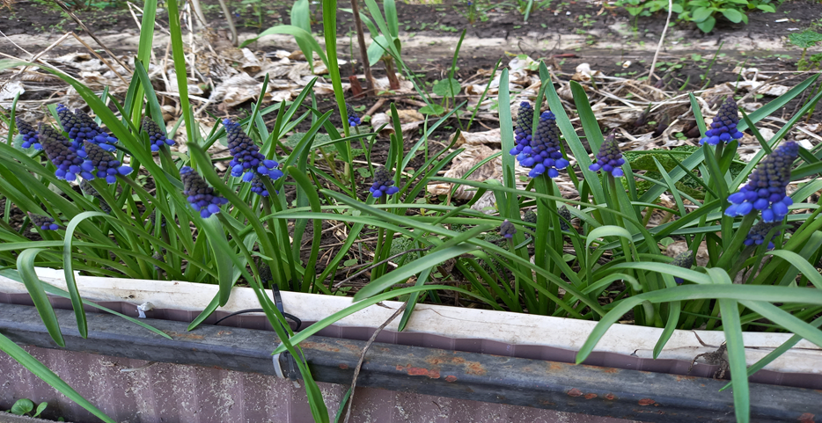
Рисунок 5 Мускари армянский (Гадючий лук армянский, или Мышиный гиацинт армянский) (лат. Muscari armeniacum)
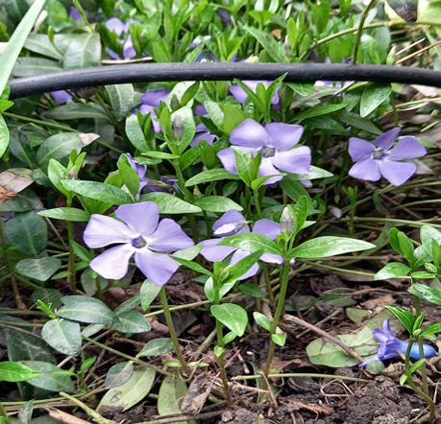
Рисунок 6. Барвинок малый (лат. Vínca mínor)

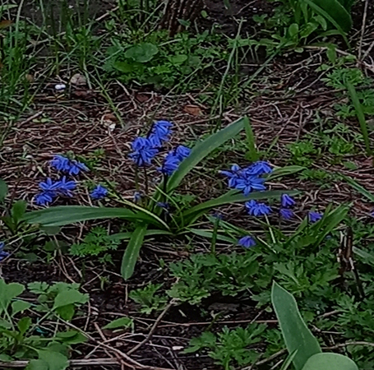
Рисунок7. Пролеска колокольчатая (лат. Scilla hispanica)

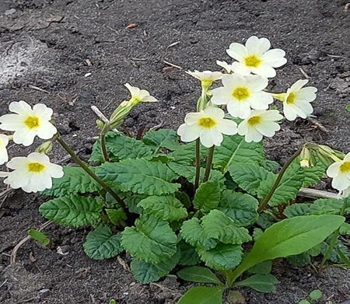
Рисунок 8 Примула обыкновенная (лат. Primula vulgaris)

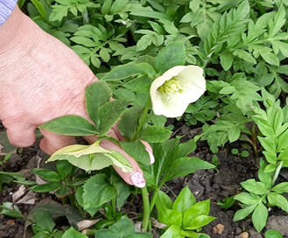
Рисунок 9 Ветреница дубравная (лат. Anemóne nemorósa)

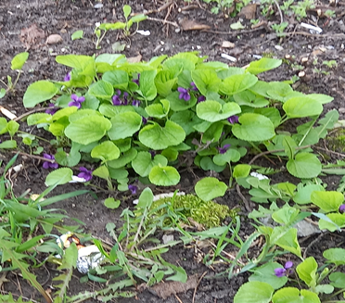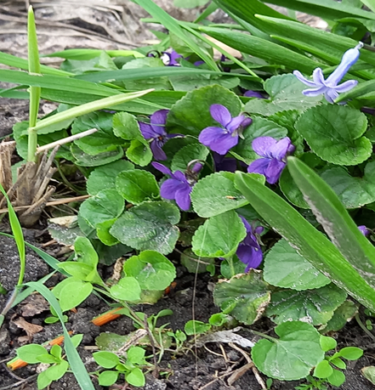
Рисунок 10. Фиалки Рейхенбаха, или Фиалка лесная (Viola reichenbachiana)
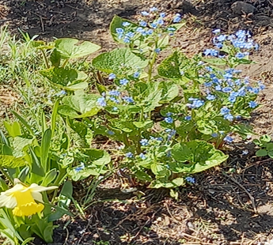
Рисунок 11. Бруннера крупнолистная или незабудочник (лат. Brunnéra macrophýlla) и Нарцисс садовый (лат. Narcissus)

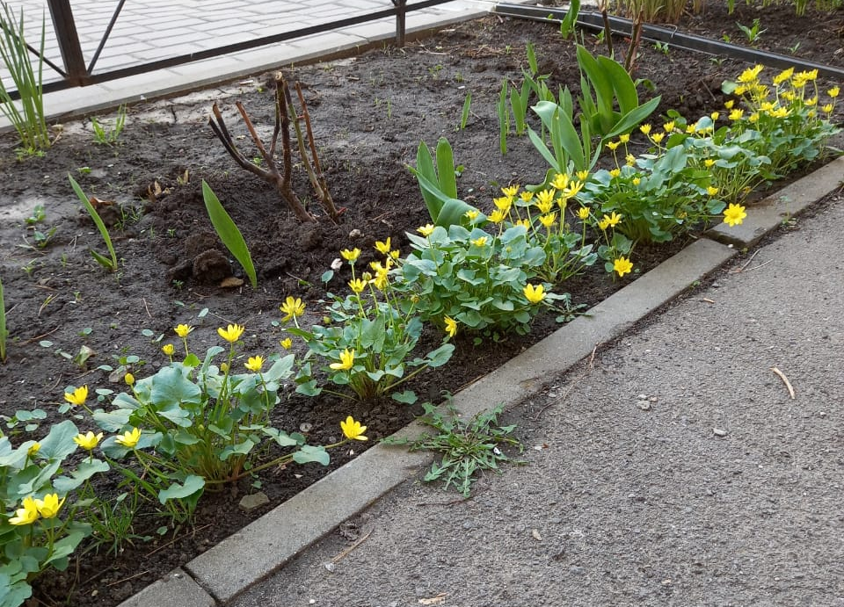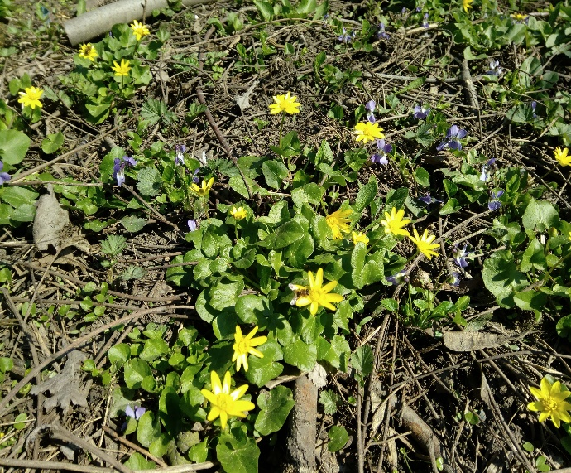
Рисунок 12. Лютик

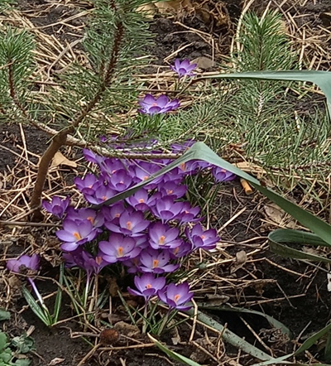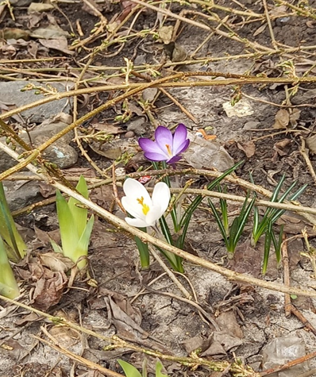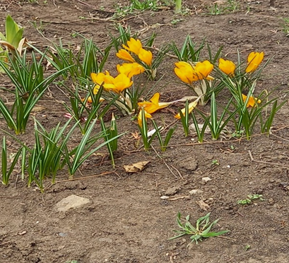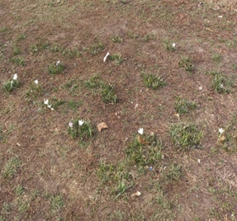
Рисунок 13. Крокусы
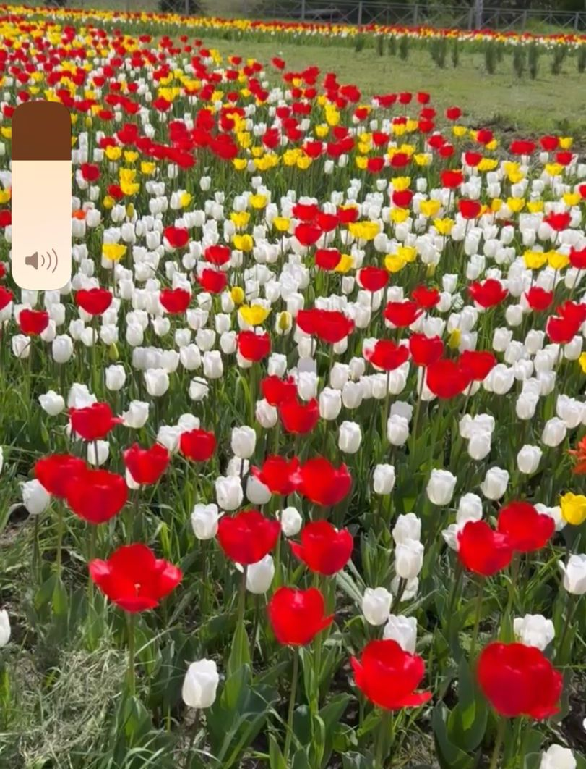
Рисунок 14. Тюльпаны на кольце пр. Солжениицына- ул. Еременко

